Ile słyszysz sylab – podziel nazwy zwierząt na obrazkach i zamaluj koło z odpowiednią cyfrą.
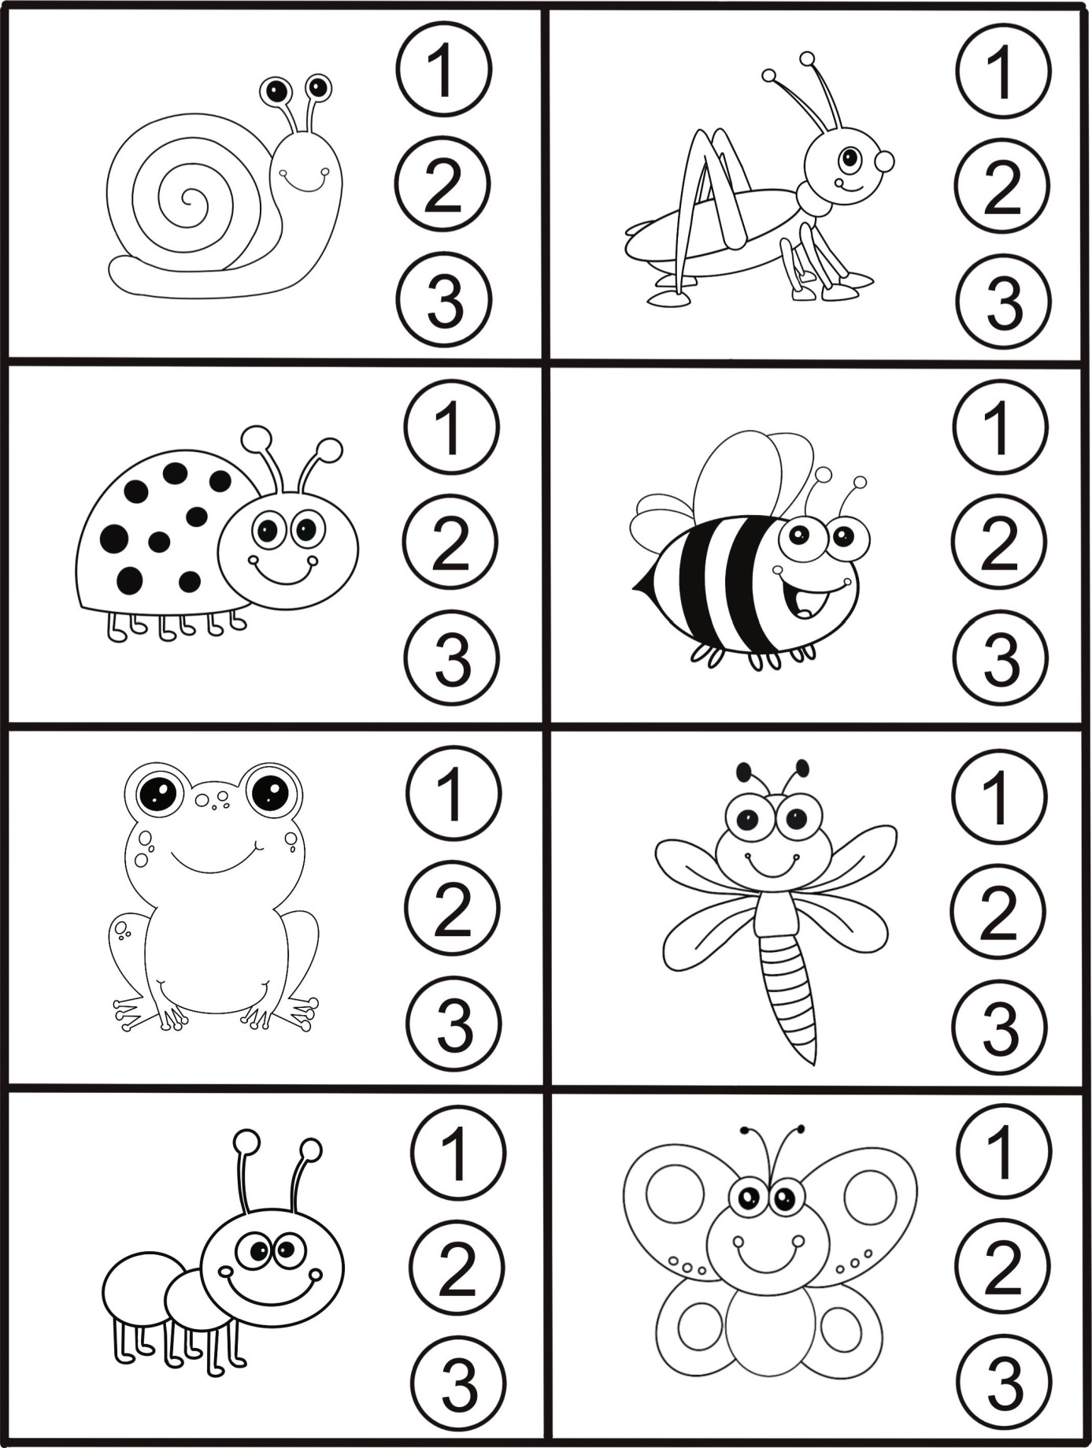
M. Sypień
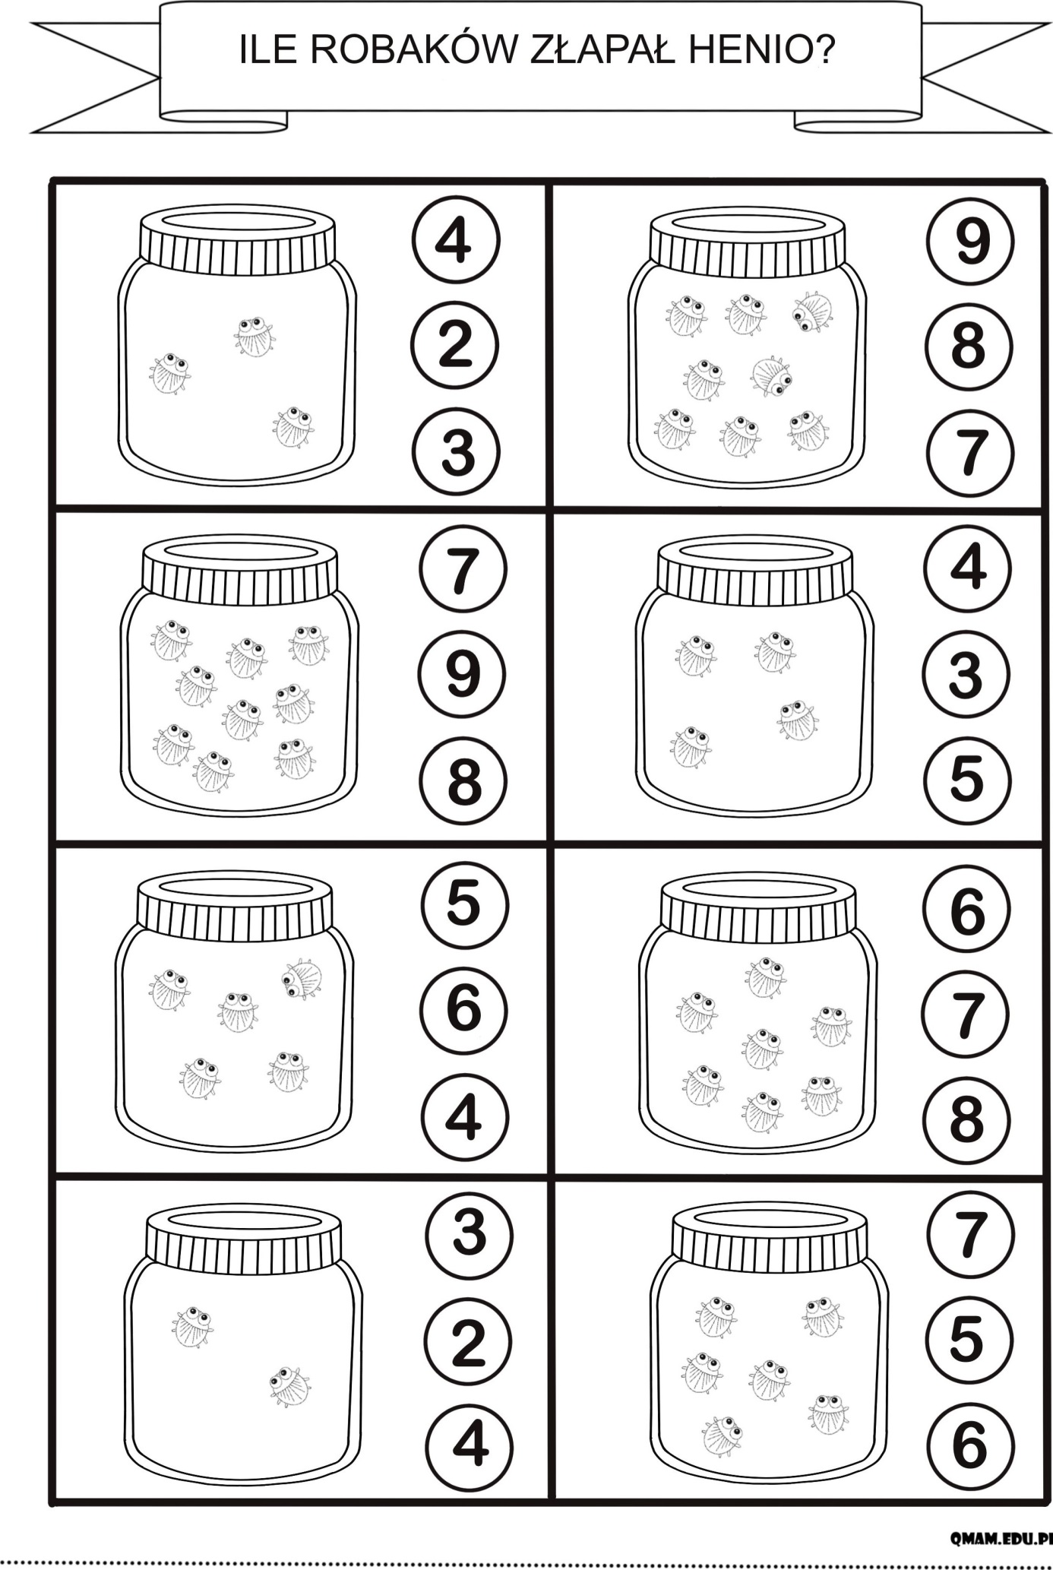
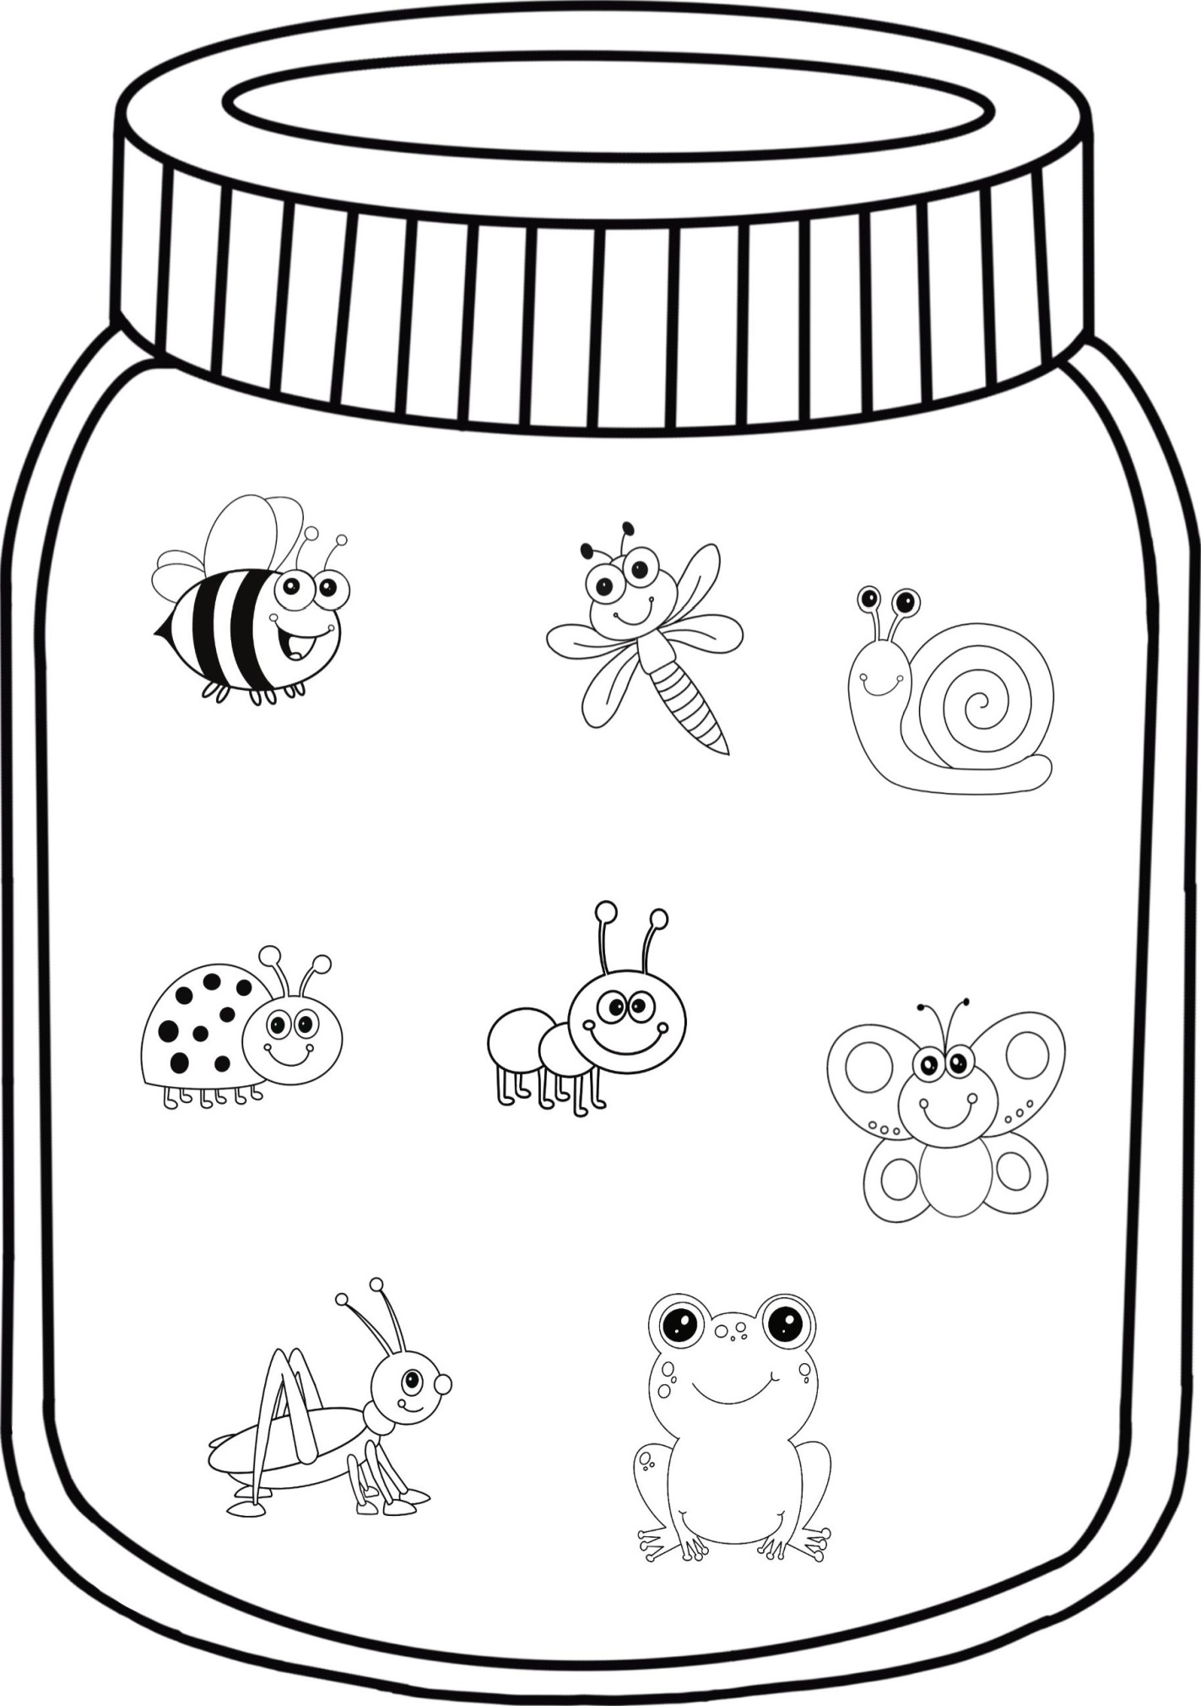Pokoloruj te zwierzątka w których nazwie słyszysz głoskę A
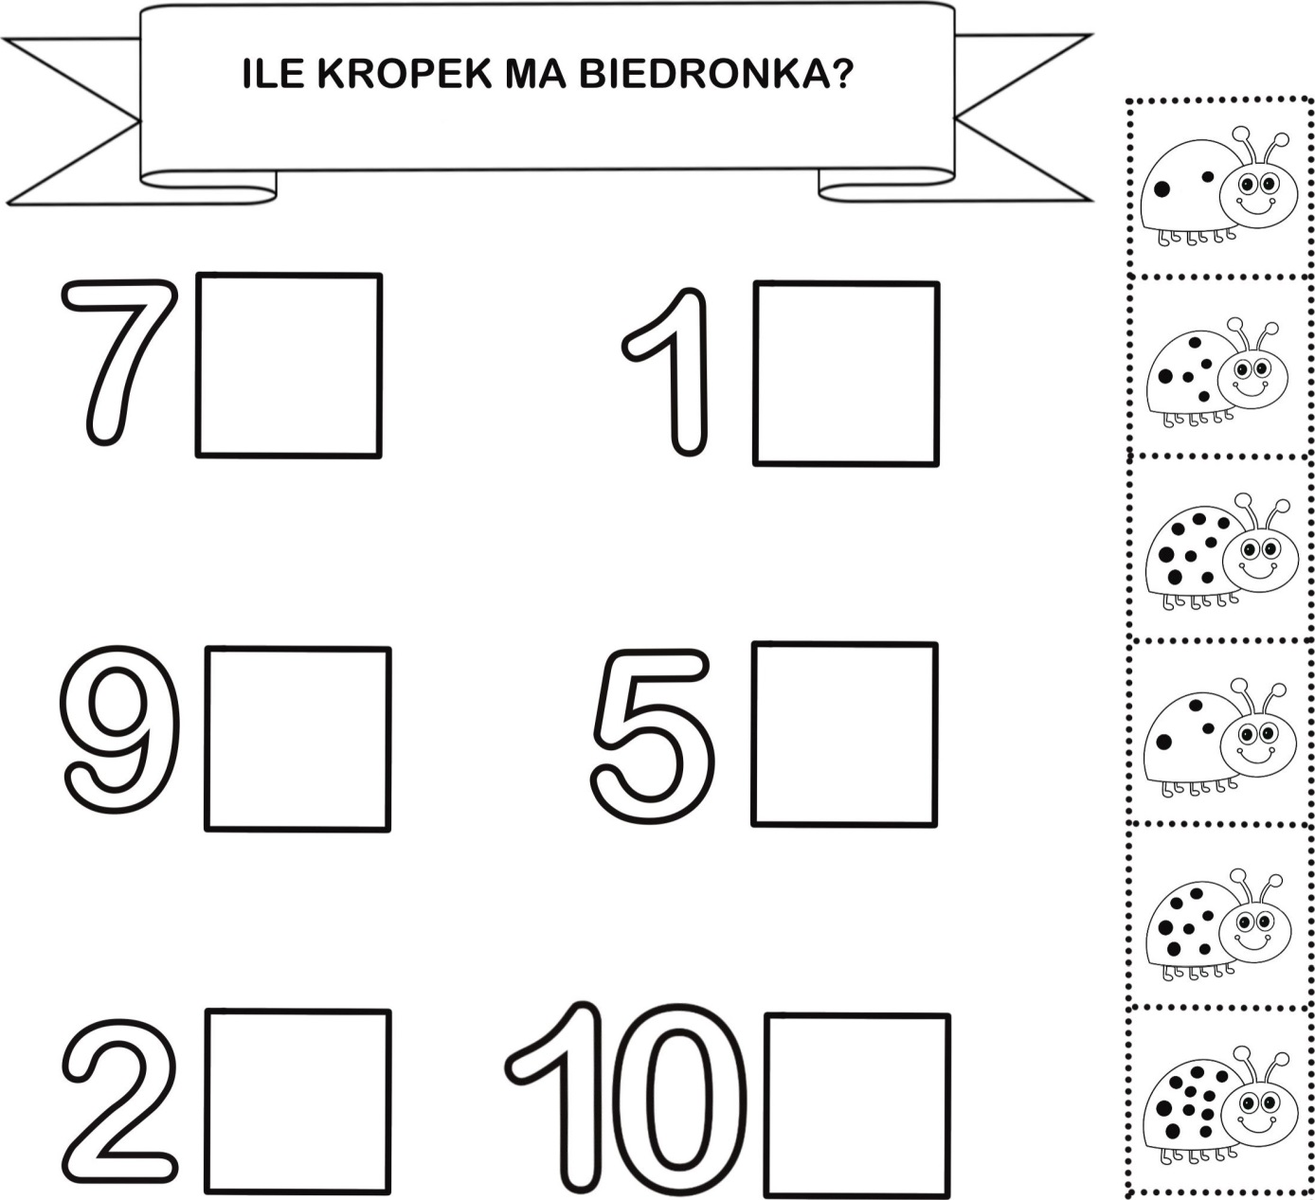

Wypełnij oznaczone pola plasteliną.
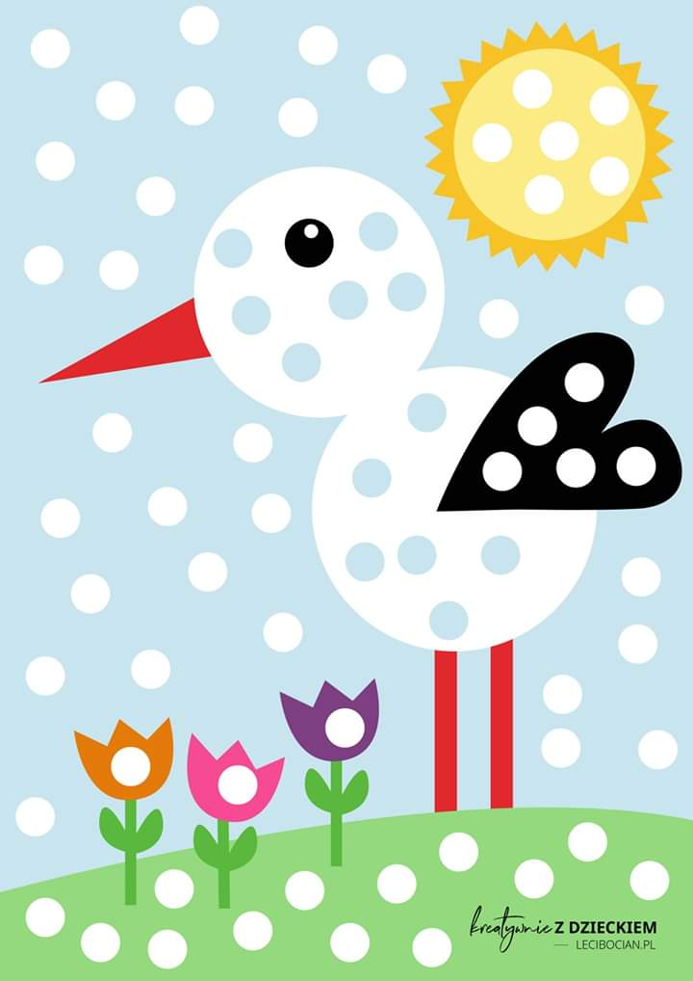

Utrwalamy znajomość kolorów. Pokoloruj według kodu.

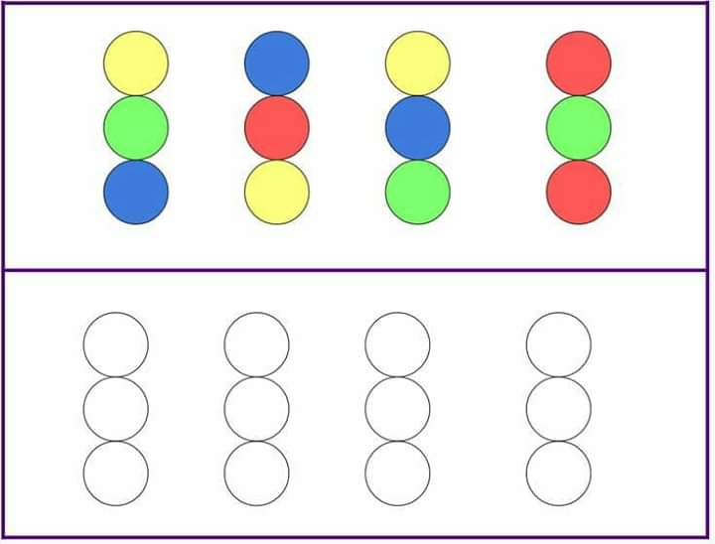

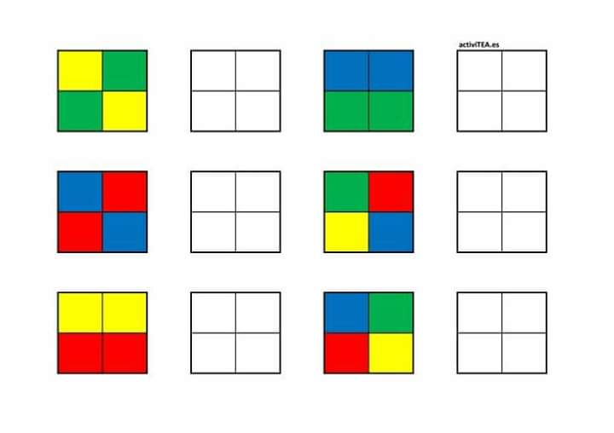

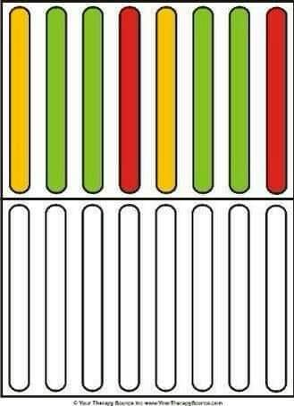
Życzę miłej zabawy M. Sypień

